Перечень документов, необходимых для пребывания в Учреждении:
Копия паспорта законного представителя,
Копия свидетельства о рождении ребенка,
Копия СНИЛС ребенка и законного представителя,
Копия медицинского полиса,
Копия справки МСЭк, копия ИПРа,
Копия действующей ИППСУ и оригинал,
Выписка из амбулаторной карты,
Медицинское направление, включая сведения:
О прививках в соответствии с национальным календарем,
О результатах реакции Манту у ребенка за последние 3 месяца;
О результатах анализа кала на я/г и соскоба на я/г (действительны 10 дней);
Справка от дерматолога (действительна 3 дня);
Справка об эпидокружении (действительна 3 дня);
Результаты анализа крови на RW, детям после 12 лет (действительна 10 дней)
Пребывание законного представителя вместе с ребенком возможно при наличии результатов:
Флюорографии, справки от дерматолога, результатов анализа крови RW, анализа кала на я/г и соскоба на я/г (действительны 10 дней), справки об эпидокружении.
Основные противопоказания для пребывания в стационарной форме:
Эпилепсия, судорожные припадки и их эквиваленты;
Патологическое развитие личности с расстройством поведения социальной адаптации, умственная отсталость тяжёлой степени;
Сочетанные и комбинированные пороки сердца в стадии декомпенсации;
Недостаточность кровообращения любой степени;
Рецидивирующий бронхит, асматический бронхит и бронхиальная астма:
Острые и хронические заболевания печени и почек;
Заболевания, сопровождающиеся патологической ломкостью костей;
Злокачественные новообразования;
Ревматизм в активной форме;
Острые инфекционные заболевания.

Курс реабилитации составляет 18 дней в стационарной форме; 21 день- в полустационарной форме.

Для проведения реабилитации созданы комфортные условия, вся инфраструктура доступна для маломобильных граждан.

Прием детей и законных представителей осуществляется в соответствии с графиком заездов при обязательном согласовании направления по диагнозу заболевания и времени пребывания по телефону:

8 (84567) 5 -13-24
с 8.30 до 17.15 ч.
Понедельник-пятница
Отделение диагностики и разработки программ социальной реабилитации

Наш адрес
413090
Саратовская область,
г. Маркс, ул. К. Либкнехта, 65
Email:BernikovaOA@yandex.ru
Конт. Тел.: 8 (84567) 5 -13-24
Факс: 8 (84567) 5 -35-88

Директор ГАУ СО «МРЦ»
Егорова Оксана Анатольевна

Министерство труда и социальной защиты
Саратовской области

Государственное автономное учреждение
Саратовской области
«Марксовский реабилитационный центр для детей и подростков с ограниченными возможностями»

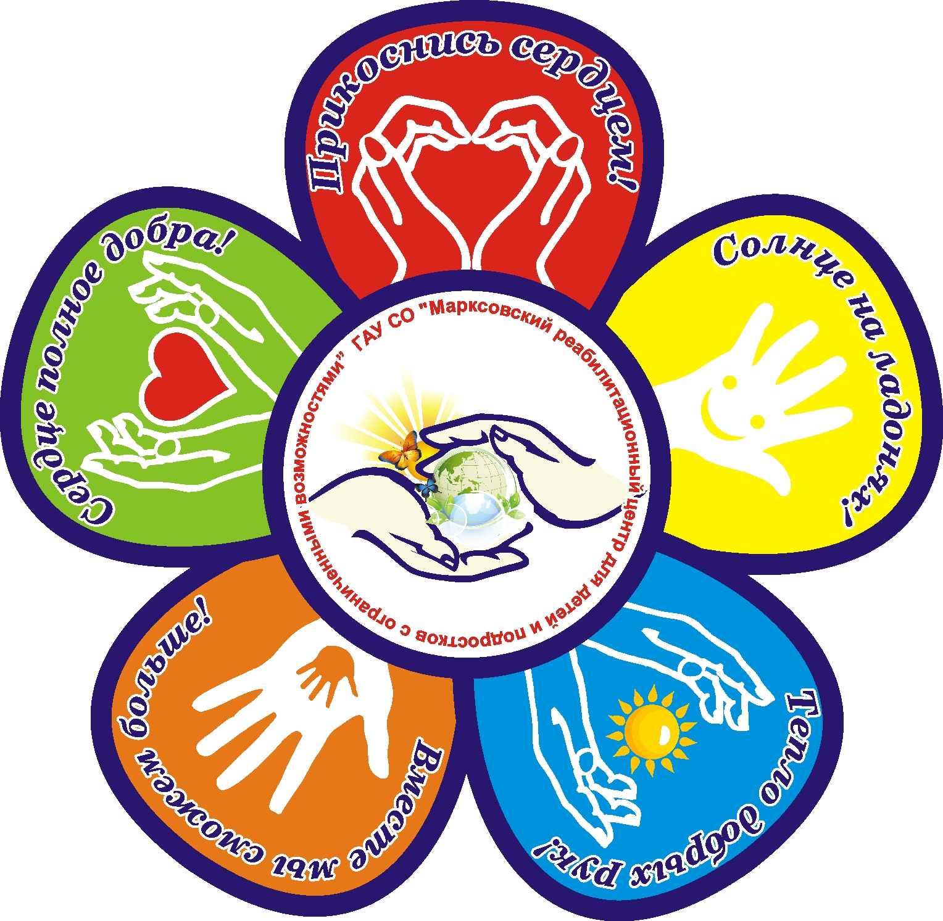

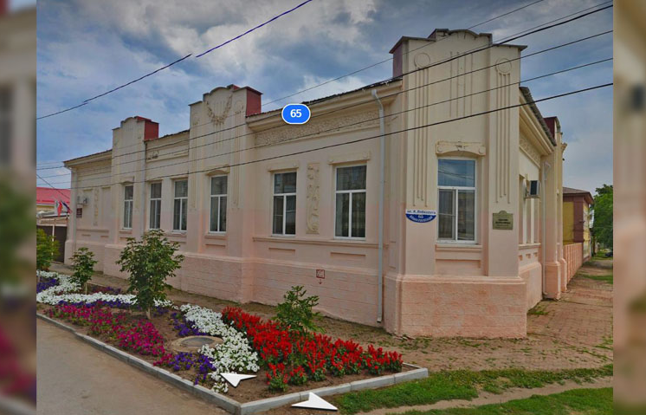

г. Маркс
2023г.
Миссия Центра
оказание комплексной, квалифицированной медико-социальной, психолого-педагогической, социальной правовой помощи; обеспечение своевременной социальной адаптации к жизни в обществе, к обучению и труду детям и подросткам с ограниченными возможностями от рождения и до 18 лет.
В учреждении проводится реабилитация детей с различной патологией:
Заболевания центральной нервной системы, опорно-двигательного аппарата, органов слуха, зрения и др.
Социальное обслуживание проводится по следующим формам
Полустационарная:
с дневным, амбулаторным пребыванием.
Стационарная форма:
С круглосуточным пребыванием
«Мать и дитя» на 8 койко-мест
На дому (патронаж)
В Учреждении гражданам, признанным нуждающимися в социальном обслуживании предоставляются бесплатно следующие социальные услуги:
Социально-бытовые услуги;
Социально-медицинские услуги;
Социально-психологические услуги;
Социально-педагогические услуги; Социально-правовые услуги;
Услуги в целях повышения коммуникативного потенциала получателей социальных услугю
В рамках уставной деятельности гражданам предоставляются:
Дополнительные социальные и сервисные услуги (на платной основе),
Образовательные услуги по реализации дополнительных общеразвивающих программ (бесплатно в период реабилитации).
Основные направления комплексной реабилитации:
Медицинская реабилитация
Медицинский массаж,
Медикаментозное лечение по показаниям,
Физиотерапевтическое лечение
(электротерапия, лазеротерапия, магнитотерапия, в т.ч. транскарниальная, парафинолечение, дарсонвализация и др.),
Лечебную физкультуру (индивидуальные групповые комплексы, вертикализатор, нейроортопедический костюм АТЛАНТ, для развития нижних конечностей применяется многофункциональный тренажер Мотомед, ипотерапия и др..);
Консультация врача педиатра.
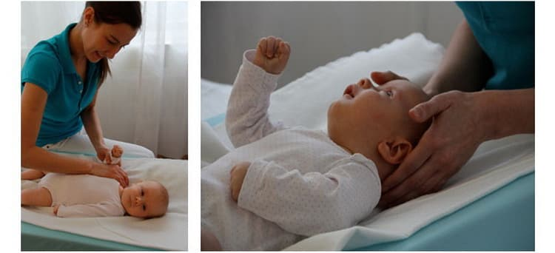
Психолого-педагогическая
реабилитация
Проводится по направлениям:
Занятия педагога-психолога с применением методик: песочная терапия, арт-терапия, сказкотерапия, нейропсихологическая коррекция и др.
Занятия учителя-дефектолога с применением методик: нумикон, кинезиотерапии, су-джок игр, пальчиковой гимнастики, эрготерапии, Монтенсори, Векслера и др.
Занятия логопеда с применением методик: логопедический массаж, логопедическое
обследование детей по В. М. Акименко, слуховая реабилитация при кохлеарном имплантировании и др.
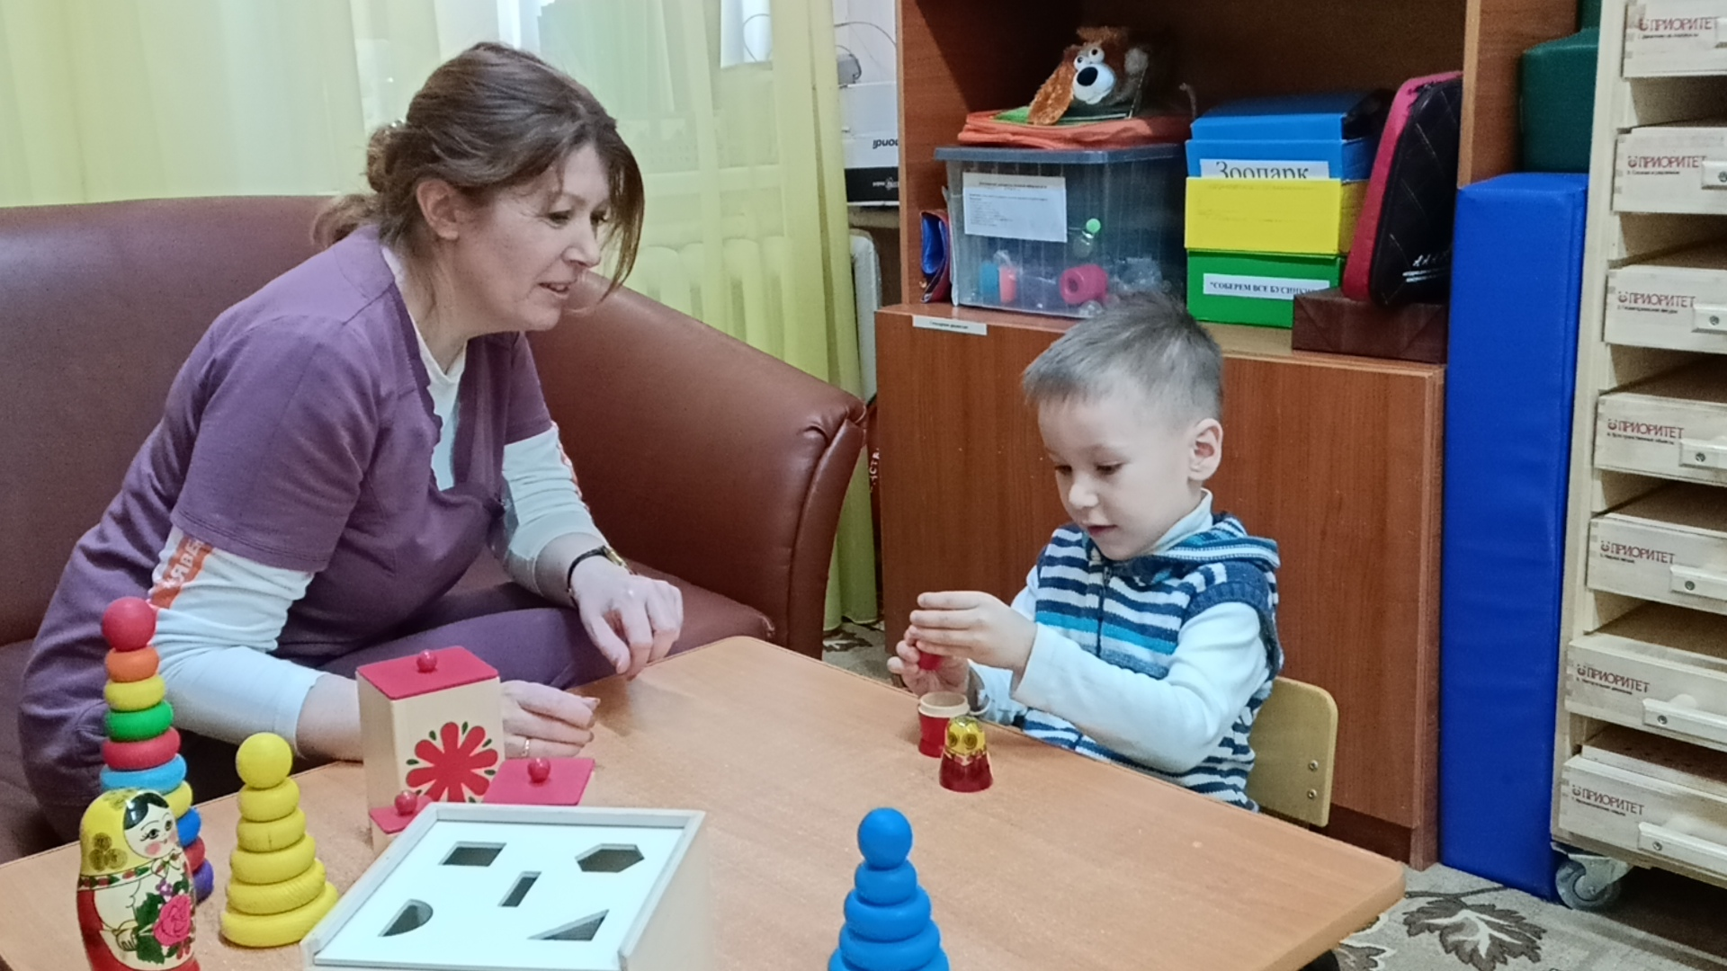
Социально педагогическая, социокультурная реабилитация
Включает:
Организация и проведение занятий с детьми по обучению навыкам самообслуживания,
развитию речи, развитию творческих способностей, с применением многофункционального тренажера ДОН, тактильно-развивающего комплекса «Пирамида», интерактивной панели «Природный мир»; Организация и проведение мероприятий, праздников, кружкой работы, музыкальных занятий, ритмики.
